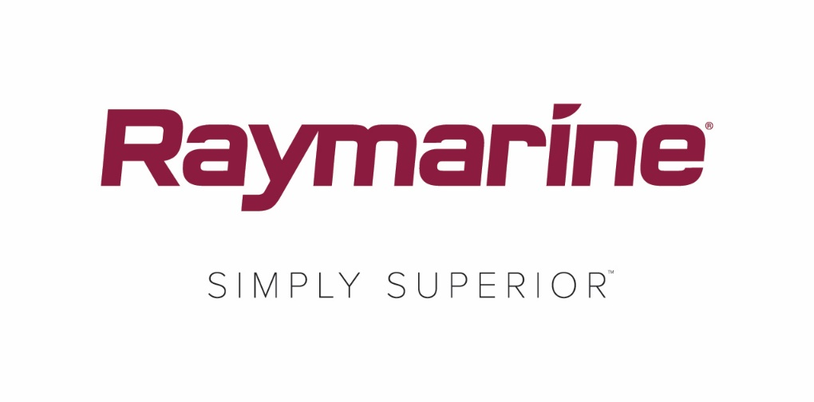

**Raymarine LightHouse Bermuda: Perfect voor zeilers**

***De nieuwe update van het LightHouse Bermuda 3.10-besturingssysteem biedt fantastische nieuwe zeilfuncties op Raymarine Axiom MFD's***

Zeilen naar Bermuda is een geweldige manier om de helderblauwe wateren en het indrukwekkende landschap van het eiland te ervaren.  En de beste manier voor zeilers om Bermuda – of andere bestemmingen – te bereiken is met Raymarine’s nieuwste gratis update voor het LightHouse™ 3-besturingssysteem voor Axiom®, Axiom Pro en Axiom XL MFD's.

[LightHouse Bermuda v3.10](http://www.raymarine.eu/multifunction-displays/lighthouse3/v3-10/) is voorzien van nieuwe en verbeterde functies voor zeilboten en racejachten die zijn uitgerust met één of meer Axiom MFD's. Zoals bij iedere update van het Raymarine LightHouse-besturingssysteem, downloadt u deze gratis en eenvoudig via [http://www.raymarine.eu/multifunction-displays/lighthouse3/](https://click.icptrack.com/icp/rclick.php?cid=321494&mid=856522&destination=http%3A%2F%2Fwww.raymarine.com%2Fmultifunction-displays%2Flighthouse3%2F).

**60 nieuwe sets polaire prestatiegegevens**  
LightHouse Bermuda is voorzien van 60 nieuwe polairdiagrammen voor populaire zeil- en motorjachten, waarmee de bibliotheek van polaire gegevens in LightHouse 3 is uitgebreid tot 260 modellen. Schippers en bemanning profiteren van geoptimaliseerde laylines voor hun specifieke jacht door hun merk en uitvoering te selecteren.

**Dashboard met racegegevens**  
Het nieuwe dashboard met racegegevens van Lighthouse Bermuda biedt belangrijke startlijninformatie op volledig scherm. Racetijd, werkelijke tijd, lijnafstand, wind- en layline-informatie worden groot en duidelijk afleesbaar weergegeven.

**Racesidebar**  
LightHouse Bermuda is voorzien van een racesidebar die links op het Axiom-display van het jacht kan worden weergegeven. Veeg vanaf de rand om deze te openen en veeg terug om deze te sluiten. De sidebar biedt direct toegang tot waardevolle, real-time race-informatie waaronder timer, lijnafstand, diagonaal en time-to-burn.

**SmartStart™-startlijn**  
Wedstrijdzeilers kunnen deze functie gebruiken om de bakboord- en stuurboorduiteinden van de startlijn te pingen voordat de race begint. Zeil naar de posities en raak het display aan voor eenvoudige invoer.  Startlijnuiteinden kunnen via een eenvoudige aanraking worden gewisseld.

**Racetimer**  
De nieuwe racetimer is toegankelijk via Bermuda’s racesidebar of het nieuwe dashboard met racegegevens. Tik op de timer om de countdown te starten, de duur te wijzigen of te synchroniseren met de officiële wedstrijdtijden.

**PredictWind- en Offshore-apps**  
Bermuda biedt Axiom onboard support voor de populaire [PredictWind- en Offshore](https://click.icptrack.com/icp/relay.php?r=62153024&msgid=856522&act=60LY&c=321494&destination=https%3A%2F%2Fwww.predictwind.com%2Fapps%2F)-apps voor prestatiezeilen. Ontvang gedetailleerde wind- en weersvoorspellingen aan boord via Wi-Fi, satelliet of SSB.  Ontvang gedetailleerde vertrek- en weerrouteplanningen rechtstreeks in de app.  PredictWind- of Offshore-abonnement is vereist.

####

**Mediacontact:**

**Karen Bartlett**

**Saltwater Stone**

+44 (0) 1202 669 244

k.bartlett@saltwater-stone.com